КАНСУЛЬТАЦЫЯ ДЛЯ БАЦЬКОЎ

**Уплыў мастацкай літаратуры**

**на развіццё культуры маўлення дзяцей**

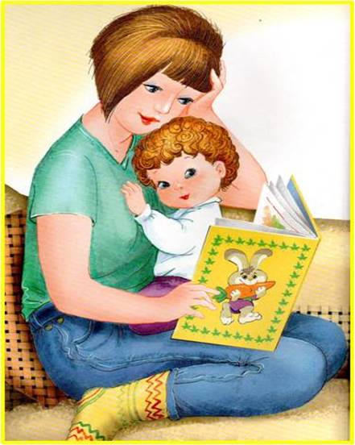Мастацкая літаратура мае вялікае ўздзеянне на разумовае, эстэтычнае развіццё дзіцяці, а таксама на развіццё яго гаворкі. З кнігі дзіця пазнае шмат новых слоў, вобразных выразаў. Творы мастацкай літаратуры адкрываюць дзіцяці свет гукаў і слоў, тлумачаць яму навакольнае жыццё, адкрываюць свет чалавечых пачуццяў і ўзаемаадносін. Літаратура развівае ў дзяцей мысленне і ўяўленне, узбагачае эмацыянальную сферу.

Вельмі важна, каб творы мастацкай літаратуры суправаджалі дзіця з першых гадоў яго жыцця. Але твор будзе паўнавартасна ўспрымацца дзіцем толькі ў тым выпадку, калі дзіця да яго падрыхтавана. Таму хочацца параіць вам, дарагія бацькі, звяртаць увагу не толькі на змест казкі ці апавядання, але і на яго даступнасць ўспрымання дзіцем, яго выразныя сродкі. Менавіта яны ўзмацняюць эмацыйнае ўздзеянне, прыцягваюць увагу, дапамагаюць аўтару стварыць мастацкі вобраз, а маленькаму слухачу - увайсці ў свет мастацкага твора. Такі педантычны падыход да выбару твора паступова сфармуе ў дзіцяці мастацкі густ.

Вершы, казкі, апавяданні, прыказкі, загадкі – усё гэта найважнейшыя крыніцы развіцця выразнасці дзіцячай гаворкі. У апавяданнях дзеці спазнаюць лаканізм і дакладнасць мовы, у вершах – яго музычнасць, рытмічнасць, а ў казках – трапнасць і выразнасць гаворкі.

Літаратура дапамагае дзецям выказаць сваё стаўленне да праслуханага, вучыць змястоўна, правільна і паслядоўна выкладаць свае думкі.

Як правіла, знаёміць дзіця з мастацкай літаратурай пачынаюць з пацешак, песень, казак.

Дзяцей 2 - 4 гадоў лепш вучыць з простых і добра знаёмых казак "Калабок», «Рэпка», «Курачка Раба», "Церамок". Пасля прачытання выклікайце дзіця на супольны пераказ. Паступова можна пераходзіць да пераказвання маленькіх апавяданняў Л. Талстога і К. Ушынскага, толькі пры гэтым абавязкова сачыць за тым, каб пераказ дзіцяці быў як мага бліжэй да тэксту.

Дарагія бацькі, хочацца звярнуць Вашу ўвагу на тое, што асобныя фразы, вымаўленыя дзіцем – гэта яшчэ не звязная маўленне. Звязная маўленне – гэта ланцуг лагічна спалучаюцца прапаноў, якія ўтрымліваюць скончаную думка.

**Чытайце дзецям кнігі рэгулярна, вучыце іх слухаць, пераказваць! Памятаеце, што гэта аказвае вялікі ўплыў на ўсе бакі маўленчага развіцця дашкольніка, што немалаважна для яго далейшай паспяховай вучэбнай дзейнасці.**

Выхавальнік дашкольнай адукацыі Хвасценка Л. М.